21-22 decembrie 2019

RAPORT de WEEKEND

Calificativ:  NEUTRU | 9 măsuri care anunţă cutremur printre salariaţi | Antena3-20:03  0min 25s
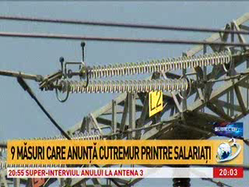 | Guvernul Orban vrea să desfinţeze taxa de 2% pe cifra de afaceri a companiilor din energie. Taxa era destinată susţinerii consumatorilor vulnerabili care urmau să fie definiţi mai clar în legislaţie şi era încasată la nivelul ANRE. Prin modificarea OUG 114, ceea ce s-a încasat în acest an, 600 de milioane de lei, este transferat la Guvern, urmând să nu se mai aplice anul următor.

Calificativ:  NEUTRU | Surpriză de sărbători | B1TV-23:21  1min 42s
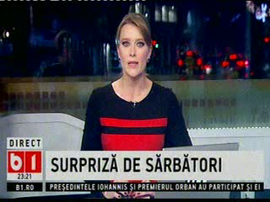 | Mai multe zone din Bucureşti, Ilfov şi Giurgiu vor rămâne temporar luni şi marţi fără energie electrică din cauza lucrărilor de reparaţii şi de întreţinere a instalaţiilor şi reţelei electrice care sunt făcute anual. Luni, 23 decembrie, se va întrerupe alimentarea cu energie electrică în anumite zone din Sector 1 Bucureşti între 09:00 şi 16:00, iar în Ilfov între 09:00 şi 17:00. În Giurgiu, alimentarea cu energie electrica va fi întreruptă între orele 08:00 şi 16:00. Marţi, alimentarea cu energie electrică va fi întreruptă în Ilfov între 09:00 şi 17:00.

